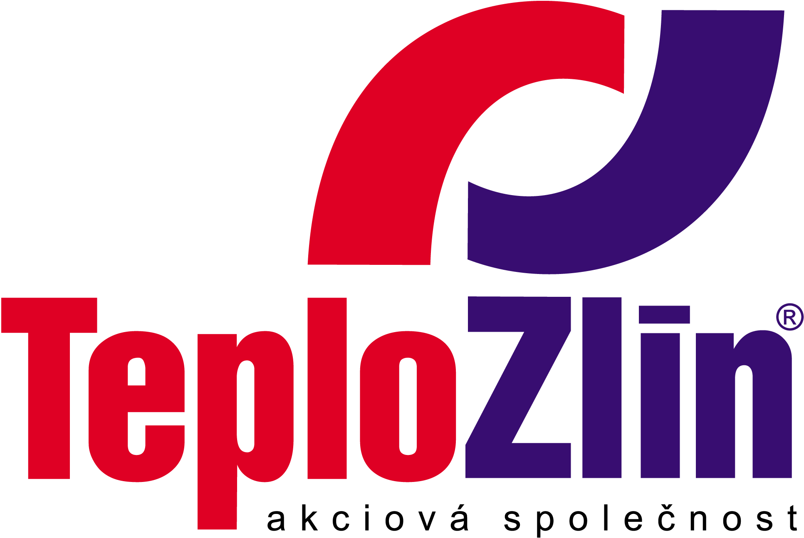
Landis + Gyr s.r.o.
Plzeňská 5a, č.p.3185
150 00 Praha 5

IČ: 266 88 093

OBJEDNÁVKA ZBOŽÍ č. 135/16/ P/204 Vyřizuje: Brauner Libor / 604 226 782

Objednatel: Teplo Zlín, a.s., sídlem Družstevní 4651, 760 05 Zlín • IČ: 253 21 226 • DIČ: CZ25321226 • Telefon: +420 577 044 611
zapsaná v obchodním rejstříku vedeném Krajským soudem v Brně sp. zn. B 2201
e-mail: info@teplozlin.cz • www.teplozlin.cz • Bankovní spojení: KB Zlín, č.ú. 19-8034740257/0100

Objednáváme u Vás– ultrazvukový měřič tepla ULTRAHEAT typ:
2WR6211-7BB70-0GAR spotřeba zobrazená kwh 40ks

Navrhovaná cena: 130.000,-Kč bez DPH
Platební podmínky: fakturace po předání materiálu, splatnost faktury 14 dnů
Doba plnění: do 10.11.2017
Způsob předání: dodací list
Místo plnění: Zlín,
Další podmínky: ...
Přílohy: ...

Smlouva bude uzavřena okamžikem doručení potvrzení této objednávky. Potvrzení objednávky s výhradami, dodatky, nebo jinými změnami je odmítnutím nabídky a je novou nabídkou. K faktuře je dodavatel povinen přiložit kopii potvrzené objednávky, jinak mu bude faktura vrácena k doplnění. Faktury vystavené v elektronické podobě budou akceptovány pouze v případě jejich zaslání na adresu fakturace@teplozlin.cz.
Objednatel patří mezi osoby povinné ke zveřejnění smluv dle ustanovení § 2 zákona č. 340/2015 Sb. Potvrzením objednávky vyslovuje dodavatel souhlas se zveřejněním všech údajů o uzavřené smlouvě, včetně osobních údajů v registru smluv a to za účelem jejich zveřejnění v registru smluv na dobu neurčitou. Uveřejnění uzavřené smlouvy v registru smluv provede objednatel v zákonné lhůtě po uzavření smlouvy.

Ve Zlíně dne 19.10.2017 Za objednatele: ..........................................
Ing. Pavel Mačák
ředitel společnosti
________________________________________________________________________________________________
POTVRZENÍ OBJEDNÁVKY:
V plném rozsahu potvrzuji tuto objednávku společnosti Teplo Zlín, a.s. a souhlasím s podmínkami uvedenými v objednávce včetně zveřejnění všech údajů (včetně údajů osobních) z této objednávky za účelem jejich zveřejnění v registru smluv.

Datum: 19.10.2017
Firma: Landis+Gyr s.r.o. Jméno, funkce: paní Helena Pankowská, Heat of logistics ……………………………….
podpis

